Автономная некоммерческая организация высшего образования
«Санкт-Петербургский институт экономики и управления»

ПРАКТИЧЕСКАЯ РАБОТА

Дисциплина(модуль)/предмет МДК 03.01 Сопровождение и обслуживание программного обеспечения компьютерных систем

Тема: Версионирование REST API и обратная совместимость ASP NET Core

ВАРИАНТ № 15 — EnergyMeter System

Студент (ка)/учащийся Тюрин Даниил Дмитриевич / ________ /
Ф. И. О. подпись

Группа / Класс И13-24-11

Руководитель: Александра Анатольевна Чудинова /________ /
Должность, степень, Фамилия и инициалы подпись

Дата представления работы «05» ноября 2026 г.

Работа аттестована с оценкой ___________________________
прописью

Санкт-Петербург
2026г.

СОДЕРЖАНИЕ
ВВЕДЕНИЕ ····· 3
1 КОНТРАКТЫ API V1 И V2 ····· 3
2 РЕАЛИЗАЦИЯ ASP.NET CORE ····· 4
3 СЦЕНАРИИ ТЕСТИРОВАНИЯ ····· 4
4 ФАКТИЧЕСКИЙ ЗАПУСК API И АВТОМАТИЧЕСКИЕ ПРОВЕРКИ ····· 5
ВЫВОД ····· 6
СПИСОК ИСПОЛЬЗОВАННЫХ ИСТОЧНИКОВ ····· 7

ВВЕДЕНИЕ
Практическая работа №4 выполнена по МДК 03.01 для единого варианта 15 — EnergyMeter System, системы сбора и сопровождения данных энергопотребления. Рассматриваются серверный API, счетчики, локальный сборщик, база показаний и функции сопровождения.
Актуальность работы обусловлена необходимостью надежно доставлять показания при неустойчивой сети, защищать операции с данными и выпускать обновления без нарушения контрактов клиентов. Особое внимание уделяется открытым отладочным маршрутам Swagger в Production и CSRF.
Цель работы: Спроектировать и продемонстрировать две версии REST API для передачи показаний с проверкой контракта старых клиентов.
Метод выполнения — проектирование учебной модели и определение проверяемых критериев. Если приведены значения времени, метрики или результаты сценариев, они являются расчетными примерами, а не протоколами реально проведенных испытаний.

1 КОНТРАКТЫ API V1 И V2
Выбран URL-based versioning: /api/v1/readings и /api/v2/readings. В ответе v1 присутствуют meterId (GUID), kwh (decimal) и timestampUtc (ISO 8601). В v2 добавляется необязательное для старого клиента поле quality. Существующая структура v1 не изменяется.
Маршрут | Метод | Тело / результат | Совместимость
/api/v1/readings | GET | Массив ReadingV1 | Прежняя структура
/api/v1/readings | POST | ReadingV1, 201/400/401 | Старые отправители
/api/v2/readings | GET | ReadingV2 = v1 + quality | Новое поле
/swagger | GET | 404 в Production | Отладочная поверхность закрыта

Для повторной отправки офлайн-очереди используется заголовок X-Event-Id. Сервер должен сохранять идентификатор события и отклонять дубли на уровне постоянной БД. В учебном API данные хранятся в памяти, поэтому идемпотентность не сохраняется после перезапуска.

2 РЕАЛИЗАЦИЯ ASP.NET CORE
В портфолио приложен проект src/EnergyMeter.Api на .NET 8. В Program.cs создаются две группы маршрутов, типы ReadingV1/ReadingV2, in-memory хранилище и ограничение записи по роли Collector. Swagger в Production не подключается. Административный POST /admin/maintenance содержит вызов ValidateRequestAsync для проверки CSRF, а политика Admin ограничивает доступ.
Фрагмент логики контрактов: ReadingsV1 содержит три поля; ReadingsV2 добавляет quality, сервер отдает v1 в прежнем формате. Необходимо учитывать, что в реальном API с cookie-сессией везде на небезопасных методах должен применяться анти-CSRF механизм; API-key-аутентификация в демонстрации не подвержена автоматической отправке cookie, но не заменяет полноценный IAM.
Обработка ошибок должна включать идентификатор запроса, корректные HTTP-коды и JSON-описание проблемы. Для внешних интеграторов изменения должны проходить контрактное тестирование до публикации.

3 СЦЕНАРИИ ТЕСТИРОВАНИЯ
Тест | Условие | Ожидаемый результат
CT-01 | GET /api/v1/readings | Все элементы содержат поля meterId, kwh, timestampUtc
CT-02 | GET /api/v2/readings | Те же поля + quality
CT-03 | POST v1 без ключа | 401 Unauthorized
CT-04 | POST с отрицательным kwh | 400 Bad Request
SEC-01 | GET /swagger в Production | 404/403, схема API не выдается
SEC-02 | Admin POST без CSRF-токена в cookie-сценарии | 400/403
RBAC-01 | Collector вызывает /admin/maintenance | 403 Forbidden

Файл tests/compatibility.http содержит ручные HTTP-запросы. Для окончательной проверки необходимо запустить приложение в обеих конфигурациях, добавить автоматические тесты через WebApplicationFactory и сохранить скриншоты вывода. Данная работа содержит код и проверочный план, но не утверждает о выполнении тестов в неподготовленной среде.

4 ФАКТИЧЕСКИЙ ЗАПУСК API И АВТОМАТИЧЕСКИЕ ПРОВЕРКИ
Для варианта 15 запущено локальное демонстрационное приложение EnergyMeter API на ASP.NET Core 8. Страница проверки выполняет запросы к двум версиям REST API, оценивает доступ к методам записи и предусмотренные меры безопасности. Результат представлен на рисунке ниже.
Панель вывела итог 18 из 18 PASS. В список вошли GET API v1/v2, запись с верным API-ключом и отказы для отсутствующего или неправильного ключа, защита от дублирования EventId, отклонение отрицательных показаний и неверного идентификатора. Также отмечены доступность Swagger при разработке, запрет Swagger в Production, авторизация администратора и отклонение POST без CSRF-токена. Проверки выполнялись в локальной демонстрационной среде; отдельный внешний аудит сервера не проводился.
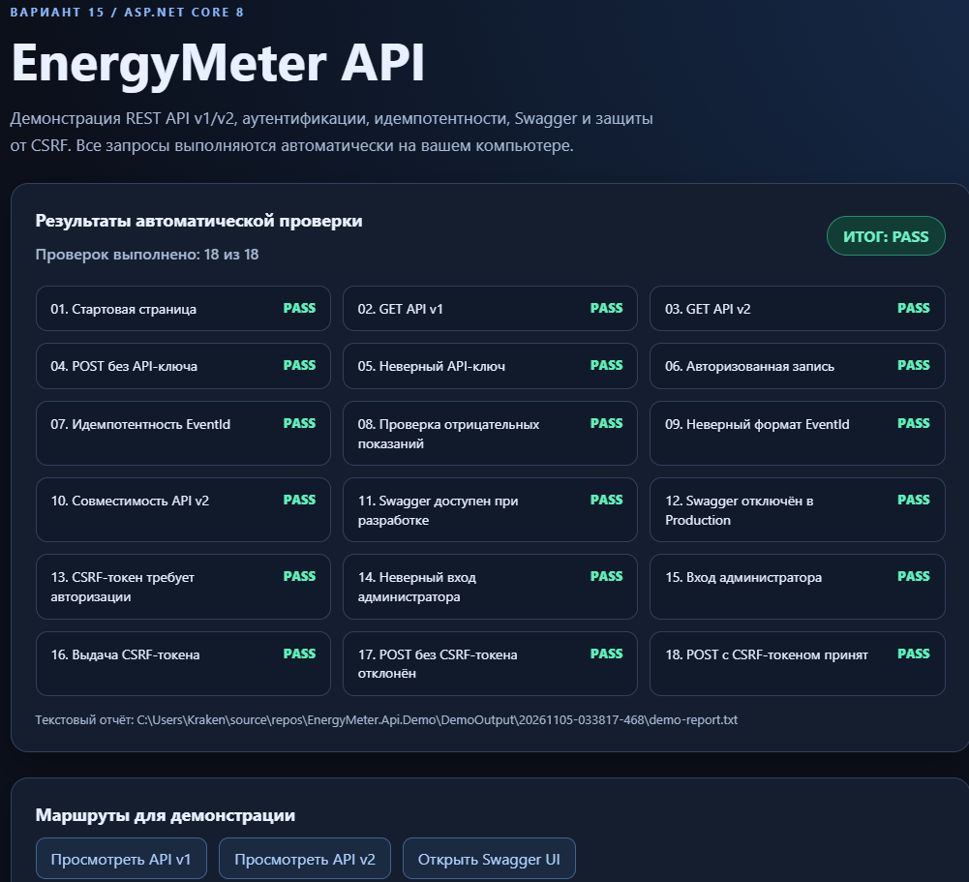
Рисунок 1 — Результаты 18 автоматических сценариев EnergyMeter API
Результат: учебный стенд выполнил все 18 встроенных API-проверок без ошибок. Подтверждена работа тестовых маршрутов v1 и v2 и заданных ограничений на запись в пределах этой реализации; обратная совместимость произвольных внешних клиентов требует самостоятельных контрактных тестов.

ВЫВОД
Подготовлены два URL-контракта ASP.NET Core, схема проверки обратной совместимости и негативные сценарии безопасности для Swagger, CSRF и RBAC.
Полученные материалы можно использовать как основу проектной и эксплуатационной документации. Перед промышленным внедрением требуются согласование требований заказчиком, выполнение тестов в целевой инфраструктуре и фиксация фактических результатов в протоколах.

СПИСОК ИСПОЛЬЗОВАННЫХ ИСТОЧНИКОВ
1. ГОСТ 34.601–90. Автоматизированные системы. Стадии создания (в обозначении задания указан ГОСТ 34.601–89; редакцию необходимо уточнить по каталогу стандартов).
2. ГОСТ 34.602–2020. Информационные технологии. Комплекс стандартов на автоматизированные системы. Техническое задание на создание автоматизированной системы.
3. ГОСТ 34.603–92. Информационная технология. Виды испытаний автоматизированных систем.
4. ГОСТ Р ИСО/МЭК/IEEE 12207–2017. Системная и программная инженерия. Процессы жизненного цикла программных средств.
5. ISO/IEC 25010:2023. Systems and software engineering. Systems and software Quality Requirements and Evaluation (SQuaRE). Product quality model.
6. Microsoft Learn. ASP.NET Core antiforgery / CSRF. URL: https://learn.microsoft.com/aspnet/core/security/anti-request-forgery (дата обращения: 05.11.2026).
7. Microsoft Learn. EF Core SQLite Database Provider. URL: https://learn.microsoft.com/ef/core/providers/sqlite/ (дата обращения: 05.11.2026).
8. Microsoft Learn. ProtectedData / DPAPI. URL: https://learn.microsoft.com/dotnet/standard/security/how-to-use-data-protection (дата обращения: 05.11.2026).
9. Microsoft Learn. SHA256 Class. URL: https://learn.microsoft.com/dotnet/api/system.security.cryptography.sha256 (дата обращения: 05.11.2026).
10. Semantic Versioning 2.0.0. Specification. URL: https://semver.org/spec/v2.0.0.html (дата обращения: 05.11.2026).
11. IETF RFC 9110. HTTP Semantics. URL: https://www.rfc-editor.org/rfc/rfc9110 (дата обращения: 05.11.2026).
12. IETF RFC 9457. Problem Details for HTTP APIs. URL: https://www.rfc-editor.org/rfc/rfc9457 (дата обращения: 05.11.2026).

